«РЕКОМЕНДОВАН»  Научно-техническим советом  ФГБУ «Национальный парк «Ленские столбы»  Протокол №03-02/12 от 04.06.2025 г. | «УТВЕРЖДАЮ»  Директор Департамента государственной политики и регулирования в сфере развития ООПТ  _________________ И.Ю. Маканова
«СОГЛАСОВАНО»
Директор ФГБУ «Национальный парк «Ленские столбы»

_________________ (А.А.Семенов)

Паспорт
экологической тропы
«Диринг-Юрях»

Регистрационный номер _____________

- Общая характеристика маршрута

- Сложность маршрута либо отдельного его участка, выбрать: |  |  |  |  |  | Некатегорийный маршрут
1.2 Категория сложности (для категорийного маршрута/его части) (указывается по максимальной категории сложности отдельных его участков Подробная информация указывается в п.2.12 и п. 2.13 настоящего паспорта). |  |  |  |  |  | Нет
- Краткое описание маршрута, основная содержательная цель |  |  |  |  |  | Пешеходная тропа общей протяженностью 2,3 км знакомит экскурсантов с природными ландшафтами, геологическими особенностями дикого севера. Они увидят живописный ручей, протекающий между двух высоких сопок, образующий впечатляющий каньон, почти вертикально уходящий в землю. Главный объект посещения на тропе – уникальный археологический памятник «Диринг-Юрях» – место, где были обнаружены древние погребения и ритуальные сооружения, что позволяет прикоснуться к истории и культуре древних народов.
1.4 Местоположение маршрута |  |  |  |  |  | Республика Саха (Якутия), Хангаласский район, ФГБУ «Национальный парк «Ленские столбы».  Квартал 44, Выделы 20 (раскопки), 14, 1.
- Краткое описание путей (вариантов) подъезда к началу маршрута |  |  |  |  |  | До начала экологической тропы «Диринг-Юрях» в национальном парке «Ленские столбы» можно добраться из города Якутск на автомобиле до села Булгунняхтах Хангаласского района Республики Саха (Якутия), расположенного с левой стороны на берегу реки Лена. По асфальтированной дороге маршрут составит 110 км. Далее потребуется переправиться через реку Лена, расстояние 15 км на водном транспортном средстве, чтобы попасть непосредственно к началу маршрута (в летнее время).  Важно учитывать, что доступность маршрута может меняться в зависимости от времени года и погодных условий. Рекомендуется заранее связаться с администрацией парка «Ленские столбы» для уточнения актуальной информации о вариантах подъезда и организации трансфера.
- Объекты показа на маршруте  (наименование объекта, краткое описание - до 500 символов на каждый объект) |  |  |  |  |  | «Диринг-Юрях» (Глубокий ручей) — один из уникальных археологических памятников на территории национального парка «Ленские столбы». Стоянка расположена на правом берегу реки Лены, в 125 километрах от Якутска. Ее в 1982 году случайно обнаружила группа Приленской археологической экспедиции под руководством Юрия Мочанова. Тогда были обнаружены пять погребений в каменных ящиках, в которых захоронены мужчины и мальчики. Погребения в каменных ящиках характерны для зон степей и лесостепей. В таежной зоне подобные захоронения встречаются впервые. Во всех погребениях был обнаружен разнообразный инвентарь из камня, кости и рога. Вероятно, могильник представлял собой не просто кладбище, а родовое святилище, а также являлся храмовым местом, где совершались таинства поклонения духам предков и разнообразные ритуальные церемонии.
- Целевая аудитория / доступность для различных по физическим возможностям групп туристов |  |  |  |  |  | Туристы и экскурсанты разных возрастных категорий без нарушений опорно-двигательного аппарата с целью познавательного туризма:  - Дети 0 – 17 лет – доступно;  - Молодежь 18 – 35 года – доступно;  - Взрослые 36 – 64 года – доступно;  - Пенсионеры 65+ – доступно;  - Люди с ОВЗ – доступно для отдельных категорий (слабослышащие, слабовидящие, немые).  Целевой аудиторией маршрута являются люди в возрасте до 65 лет и старше в хорошей физической форме.
- Эксплуатирующая организация маршрута/его части |  |  |  |  |  | ФГБУ «Национальный парк «Ленские столбы».
- Техническая характеристика маршрута

- Вид туристского маршрута (частей маршрута) |  |  |  |  |  | Пешеходный
2.2 Возможности иного способа передвижения на маршруте |  |  |  |  |  | Нет
2.3 Тип маршрута по направлению движения: |  |  |  |  |  | Комбинированный (радиальный с кольцевым участком)
2.4 Возможность посещения маршрута (или его части, указать какой) туристом, экскурсантом самостоятельно или ТОЛЬКО в составе организованных групп и (или) в сопровождении экскурсоводов (гидов), гидов-переводчиков, инструкторов-проводников |  |  |  |  |  | Передвижение по территории возможно организованными группами или самостоятельно, а также в сопровождении гида-экскурсовода или сотрудника отдела охраны заповедной территории.
2.5 Протяженность (км) от начальной до конечной точки |  |  |  |  |  | 2,3
2.6 Продолжительность маршрута (дней, часов) |  |  |  |  |  | 3 часа
2.7 Максимальная высотность над уровнем моря (м) |  |  |  |  |  | 120
2.8 Нитка маршрута (точка входа – объекты посещения – точка выхода) |  |  |  |  |  | Визит центр «Диринг-Юрях» – мост через ручей Диринг – навес от дождя – пять ритуальных погребений – место раскопок – пять ритуальных погребений – навес от дождя – мост через ручей Диринг – визит центр «Диринг-Юрях».
2.9 GPS-координаты основных точек маршрута, выстроенных в трек |  |  |  |  |  | Начало маршрута (Визит центр «Диринг-Юрях») – 877171.56, 4508462.08  Мост через ручей Диринг – 877163.62, 4508488.07  Навес от дождя – 877094.92, 4508619.63  Пять ритуальных погребений – 877015.6, 4509180.1  Место раскопок – 877158.4, 4509305.6  Конец маршрута (Визит центр «Диринг-Юрях») – 877078.31, 4509155.5
2.10 Сведения об информационном ресурсе, где можно скачать на мобильное устройство цифровой трек маршрута |  |  |  |  |  | Нет
2.11 Покрытие мобильной связью, другие виды связи на маршруте (%). Указать точки гарантированной мобильной связи и наименование оператора. |  |  |  |  |  | Нет
2.12 План прохождения маршрута
(прописывается весь маршрут, если радиальный – то и туда, и обратно)

№ |  | Отрезок маршрута (указываются последовательно участки прохождения маршрута туда и обратно) | Протяженность  (м) |  | Время на проход  (мин) |  |  |  | Способ передвижения |  |  | Необходимость сопровождения инструктором-проводником |  | Тип покрытия пути (например, грунтовая дорога, гравийная, водная поверхность и др.)
1 |  | Визит центр «Диринг-Юрях» –  Мост через ручей Диринг | 60 |  | 5 |  |  |  | пеший |  |  | не требуется |  | лесная дорога
2 |  | Мост через ручей Диринг – Навес от дождя | 240 |  | 20 |  |  |  | пеший |  |  | не требуется |  | деревянный настил
3 |  | Навес от дождя –  Пять ритуальных погребений | 535 |  | 45 |  |  |  | пеший |  |  | не требуется |  | лесная  дорога
4 |  | Пять ритуальных погребений – Место раскопок | 280 |  | 25 |  |  |  | пеший |  |  | не требуется |  | лесная дорога
5 |  | Место раскопок –  Пять ритуальных погребений | 350 |  | 25 |  |  |  | пеший |  |  | не требуется |  | лесная дорога
6 |  | Пять ритуальных погребений –  Навес от дождя | 535 |  | 40 |  |  |  | пеший |  |  | не требуется |  | лесная дорога
7 |  | Навес от дождя –  Мост через ручей Диринг | 240 |  | 15 |  |  |  | пеший |  |  | не требуется |  | лесная дорога
8 |  | Мост через ручей Диринг – Визит центр «Диринг-Юрях» | 60 |  | 5 |  |  |  | пеший |  |  | не требуется |  | деревянный настил
Отрезок маршрута |  |  |  |  |  |  |  |  |  | Вид препятствия, категория сложности и его характеристика (согласно распоряжению Правительства Российской Федерации от 1 июня 2024 г. № 1365-р)
Нет |  |  |  |  |  |  |  |  |  | Нет
- Режим функционирования маршрута

3.1 Часы функционирования маршрута |  |  |  |  |  |  |  | С 10:00 – 18:00.
3.2 Крайнее суточное время выхода на маршрут |  |  |  |  |  |  |  | До 17:00.
3.3 Сезонность маршрута |  |  |  |  |  |  |  | Летний сезон (июнь – сентябрь).
3.4 Рекомендуемое число туристов в одной группе |  |  |  |  |  |  |  | 15 чел.
3.5 Установленная предельно допустимая рекреационная емкость маршрута в сезон (чел.) |  |  |  |  |  |  |  | 11533 чел. (показатель может изменяться по результатам экомониторинга).
3.6 Порядок получения разрешения на посещение маршрута |  |  |  |  |  |  |  | - г. Якутск, ул. Чернышевского, 8/2, 3 этаж, 306 кабинет, +7(4112) 31-86-21;
- Требования и рекомендации по прохождению маршрута

- Требования к режиму пребывания на маршруте (запреты и ограничения) |  |  |  |  |  |  |  | Запрещено:  1) Распитие алкогольных, использование наркотических и токсических веществ, а также нахождение в состоянии алкогольного, наркотического и токсического опьянения.  2) Нарушать тишину после 23 часов пением, громким смехом, криками и другими действиями, производящими шум.  3) Покидать место стоянки, бивуака, базы отдыха без разрешения руководителя (старшего) группы.  4) Купание вне мест, определенных для этих целей, а также купание без присутствия при этом руководителя (старшего) группы.  5) Оставлять и бросать оберточный материал, стеклотару, консервные банки и другие отходы в местах пребывания.  6) Въезд и стоянка всех видов транспорта без наличия разрешения и оплаты за въезд и стоянку транспорта.  7) Использование рыболовных снастей без разрешения госинспектора даже при наличии разрешения на рыбный лов.  8) Использование кино-, видео- и фотокамер без наличия разрешения и оплаты за проведение съемок.  9) Курение в помещениях, на маршруте, вне отведенных для этих целей мест.  10) Использование не по назначению взятого на прокат имущества парка или его порча.  11) Разведение костра вне отведенных для этих целей мест, без разрешения работников парка разжигать и пользоваться печами, а также использовать их не по назначению.  12) Использования для разжигания печи или костра бензина, его смесей и других легко воспламеняющихся жидкостей.  13) Оставлять на местах стоянок, остановок, бивуаков полностью не затушенных костровищ, окурков, мусор и отходы.  14) Использование вблизи открытого огня огнеопасных средств (аэрозоли, ГСМ, лакокрасочные материалы).  15) Пользоваться открытым огнем для освещения помещений.  16) Хранить горючие и легковоспламеняющиеся вещества и материалы внутри помещений и вблизи костровищ.  17) Оставлять еду и мусор на тропе.  18) Сходить с тропы, приближаться к диким животным и кормить их.  19) Перегораживать вещами входы, выходы, проходы внутри помещений.  20) Без разрешения сотрудников парка использовать электробытовые приборы.  21) Использование самодельных электробытовых приборов, не соответствующих нормам пожарной безопасности.  22) Реализация алкогольных напитков вблизи баз отдыха, лагерей, мест отдыха туристов и на самой территории парка.
4.2 Рекомендации по предмаршрутной подготовке (медицинские противопоказания и др.) |  |  |  |  |  |  |  | При личных медицинских ограничениях по здоровью просим воздержаться от нахождений на территории парка.  • Прежде чем начать маршрут необходимо внимательно ознакомиться с предлагаемыми инструкциями, которые дадут возможность хорошо отдохнуть и вернуться в добром здравии.  • Перед выходом на маршруты проверить исправность одежды, обуви, необходимого снаряжения. Не рекомендуется выходить на маршрут в неудобной и тесной обуви со скользящей подошвой, на высоких каблуках, тапочках, босоножках и т.д. одежда должна быть удобной, не стесняющей движений.  • Запрещается покидать место стоянки, сходить с маршрута без разрешения сопровождающего группы или экскурсовода.  • При пересечении участков каменных россыпей, захламленных участков, старых гарей с обилием валежника надо соблюдать особую осторожность при ходьбе, если есть возможность - обходите такие места.  • Инвентарь и походное имущество нужно располагать в отведенном легкодоступном месте во избежание травм и ранений.  • Запрещается употребление спиртных напитков.  • Не рекомендуется идти по тропе, людям с ослабленным здоровьем (больное сердце, кровяное давление, одышка и т. д.) и употребившим алкогольные напитки.  • Запрещается подходить к краю обрыва и отрываться от основной группы.
4.3 Рекомендации по необходимому туристскому снаряжению и экипировке |  |  |  |  |  |  |  | Рекомендуется свободный стиль одежды, соответствующий погодным условиям.  Необходимо иметь одежду и обувь по сезону, а также отвечающим требованиям безопасности.  В качестве дополнительных вещей можно порекомендовать взять рабочие перчатки, теплую одежду, средства от укусов насекомых, солнцезащитные средства, средства личной гигиены, фотоаппарат.
- Объекты обустройства маршрута
(указать информацию о местоположении каждого объекта на маршруте с GPS-координатами)
5.1 Входные группы |  |  |  |  |  |  | Визит центр «Диринг-Юрях» – 877155.03, 4508508.09
5.2 Настилы (тип настила) |  |  |  |  |  |  | Отсутствуют.
5.3 Ограждения |  |  |  |  |  |  | Отсутствуют.
5.4 Места отдыха, укрытия от непогоды |  |  |  |  |  |  | Навес от дождя расположен на первой половине экологической тропы.
5.5 Информационные стенды |  |  |  |  |  |  | Стенд «Диринг-Юрях» – 877082.28, 4508634.09  Стенд «Пять ритуальных погребений» – 877006.82, 4509162.31  Стенд «Место раскопок» – 877141.08, 4509305.39
5.6 Знаки навигации |  |  |  |  |  |  | Знак «Ваше местоположение» – 877149.3, 4508527.9  Указательные знаки (4 шт.) 877002.5, 4508771.9; 877016.6, 4509155.8; 877210.1, 4509307.7; 877202.0, 4509178.0;  Предупреждающие знаки – 876982.2, 4508905.6
5.7 Туристские стоянки  (кроме местоположения указать составные элементы, их количество, вместимость) |  |  |  |  |  |  | Отсутствуют.
5.8 Парковочные места и автомобильные стоянки для целей посещения маршрута (кроме местоположения указать составные элементы, их количество, вместимость) |  |  |  |  |  |  | Отсутствуют.
5.9 Мусорные урны, контейнеры для твердых бытовых отходов (при наличии) |  |  |  |  |  |  | Отсутствуют.  Мусор, образовавшийся в процессе посещения тропы, необходимо забрать с собой и поместить в мусоросборник за пределами ООПТ. Ближайший мусоросборник находится в с. Булгунняхтах Хангаласского района, на левом берегу реки Лена.
5.10 Туалеты |  |  |  |  |  |  | Начало тропы – 877166.06, 4508467.07
5.11 Иные объекты инфраструктуры на маршруте  (лестницы, смотровые площадки, мостики, кордоны, глэмпинги, причалы, пирсы, информационно-коммуникационные устройства для вызова экстренной помощи, точки для подзарядки мобильных устройств, др.) |  |  |  |  |  |  | Визит центр «Диринг-Юрях» – 877155.03, 4508508.09  Лестница стоянки «Диринг-Юрях» – 877167.12, 4508488.07  Причал – 877191.8, 4508446.8
- Меры по обеспечению безопасности

6.1 Потенциально опасные участки, препятствия, явления (выход опасных диких животных, камнепад, сход селей, лавин, водовороты, недостаточный уровень кислорода в воздухе и пр.) на маршруте с GPS-координатами |  |  |  |  |  |  | Выход опасных диких животных – на протяжении всего маршрута.
6.2 Аварийные выходы с маршрута с GPS-координатами и указанием ближайшего населенного пункта от аварийного выхода |  |  |  |  |  |  | Аварийный выход совпадает с начальной и конечной точкой маршрута.  Ближайший населенный пункт – с. Булгунняхтах Хангаласского улуса РС (Я)
- Краткая географическая и климатическая характеристика района маршрута
 | Сведения |  |  | Месяцы
 |  |  |  | Июнь |  |  |  |  |  | Июль | Август |  | Сентябрь
 | Температура, ºС:  - средняя;  - минимальная;  - максимальная |  |  | 15, 16  8, 9  25, 26 |  |  |  |  |  | 18, 19  9 10  34, 35 | 14, 15  4, 5  26, 27 |  | 5,6  -1, 2  15,16
 | Скорость ветра, м/с:  - средняя;  - максимальная |  |  | 3-4  3-7 |  |  |  |  |  | 3-5  4-8 | 4-5  2-10 |  | 3-4  3-8
 | Среднее количество осадков |  |  | 1-2 мм |  |  |  |  |  | 2-3 мм | 1-2 мм |  | 1-2 мм
- Возможные опасные погодные (стихийные) явления и рекомендуемые действия туриста/экскурсанта при их возникновении
Лесной пожар (возгорание)
Рекомендуемые действия:
1) Определить направление ветра и распространение огня;
2) Выйти из опасной зоны только вдоль распространения пожара;
3) Бежать вдоль фронта огня;
4) Не обгонять лесной пожар;
5) Для преодоления нехватки кислорода пригнуться к земле;
6) Дышать через мокрый платок или смоченную одежду;
7) Если невозможно уйти от пожара, войти в водоем или накрыться мокрой одеждой;
8) Позвонить в экстренные службы, указанные на стендах, либо 112.
Штормовой ветер (ураган)
На тропу не выходить в ветреную погоду из-за возможного падения деревьев. При внезапном возникновении ветра покинуть опасную зону – выйти на безопасный участок (открытое пространство).
Дождь (гроза, молния)
Рекомендуется вернуться в начальную точку маршрута. При передвижении быть внимательным, осматривать участок пути перед собой, тропа может оказаться размытой и скользкой. Укрыться в низкорослом участке леса, подальше от высоких деревьев. Спуститься с возвышенного места в низину. Если имеются металлические предметы, положить их в сторону и отойти на 20-30 метров.
Жара
Рекомендуется иметь любой головной убор. Передвигаться не спеша, стараться чаще находиться в тени. Постараться охладить свое тело, чтобы избежать теплового удара. Пить чаще воду.

Приложение 1

Карта-схема экологической тропы «Диринг-Юрях»
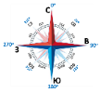
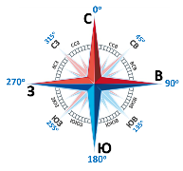
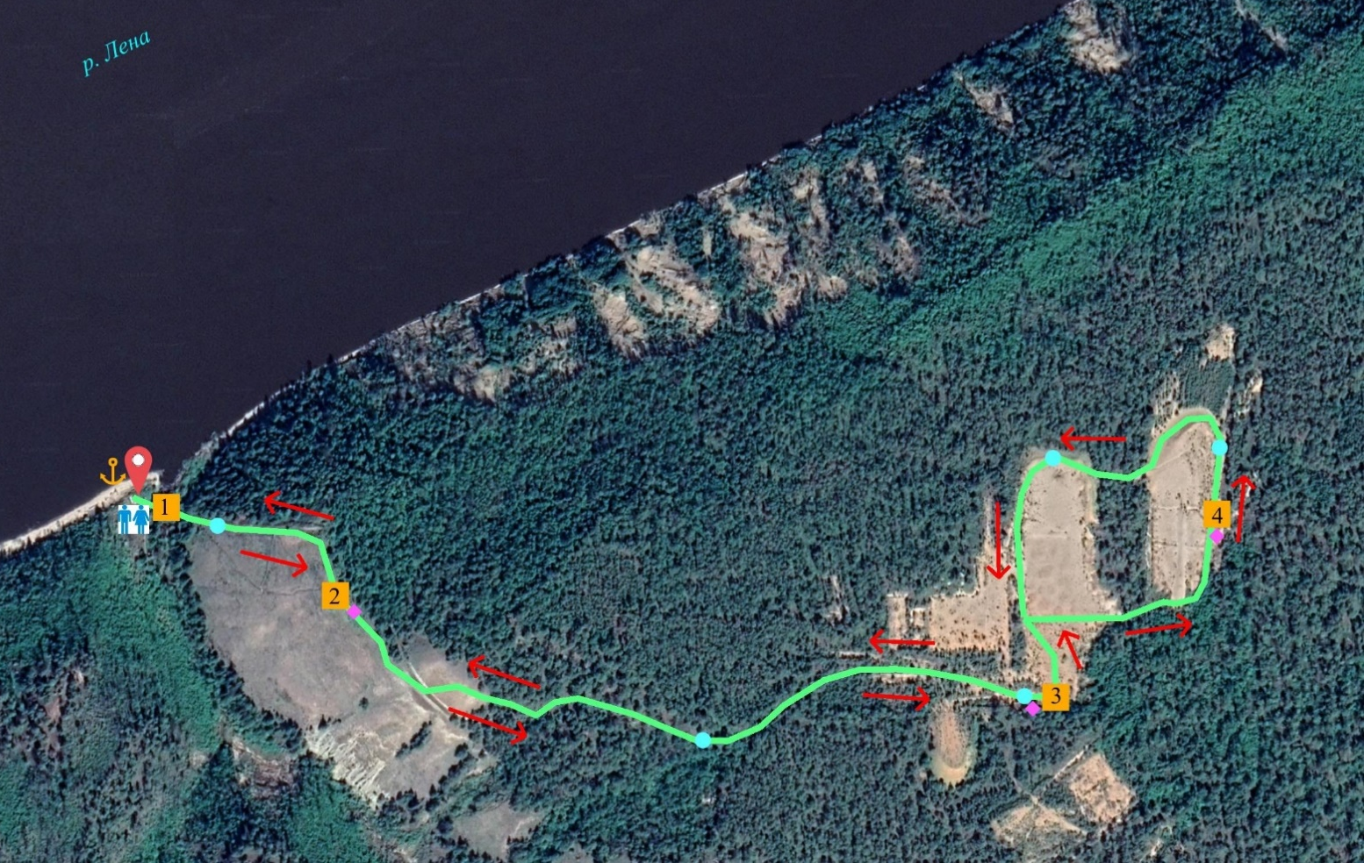
1:10000

УСЛОВНЫЕ ОБОЗНАЧЕНИЯ:

 | начало/конец маршрута (визит центр «Диринг-Юрях») |  | причал
 | туалет |  | знаки навигации
 | направления движения |  | информационные стенды
 | объекты посещения и показа:  - Мост через ручей Диринг  - Навес от дождя  - Пять ритуальных погребений  - Место раскопок |  | нитка маршрута

Местоположение экологической тропы «Диринг-Юрях» на карте-схеме «Национального парка «Ленские столбы»
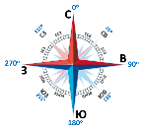
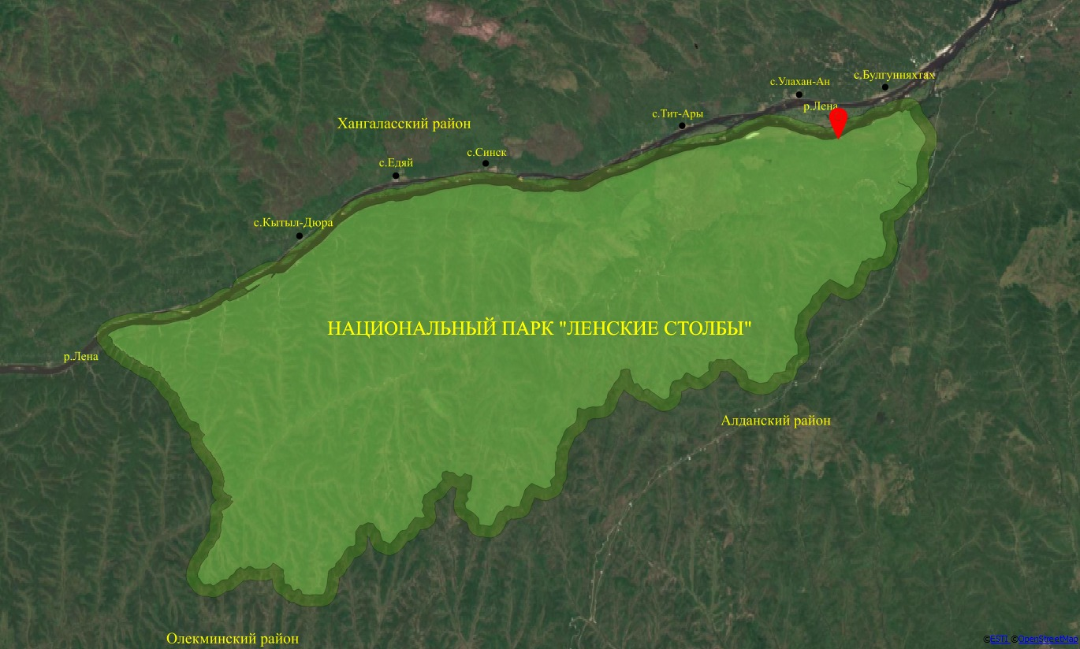
1:1000000

УСЛОВНЫЕ ОБОЗНАЧЕНИЯ:

– территория национального парка «Ленские столбы»


– экологическая тропа «Диринг-Юрях»

Приложение 2

Фото объектов показа и инфраструктуры на экологической тропе
«Диринг-Юрях»

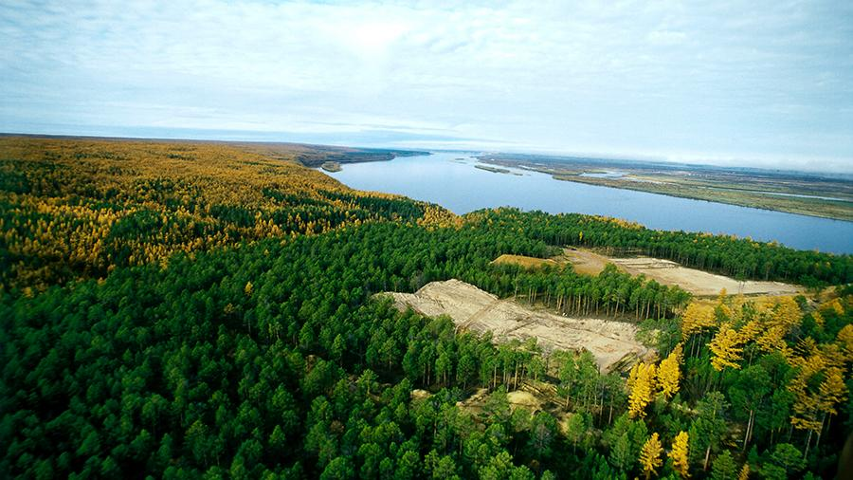

1. Ландшафтный вид местности Диринг-Юрях. Фото: Максимов С.А.

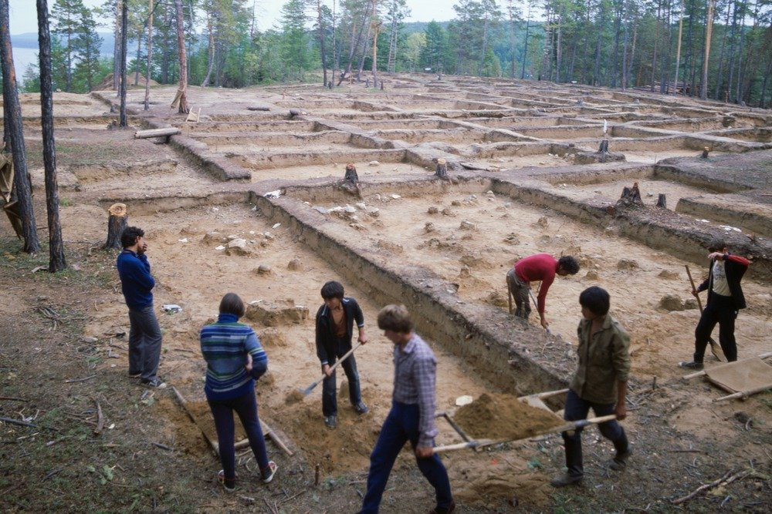
2. Археологические раскопки на стоянке «Диринг-Юрях» Фото: Семенов А.А.
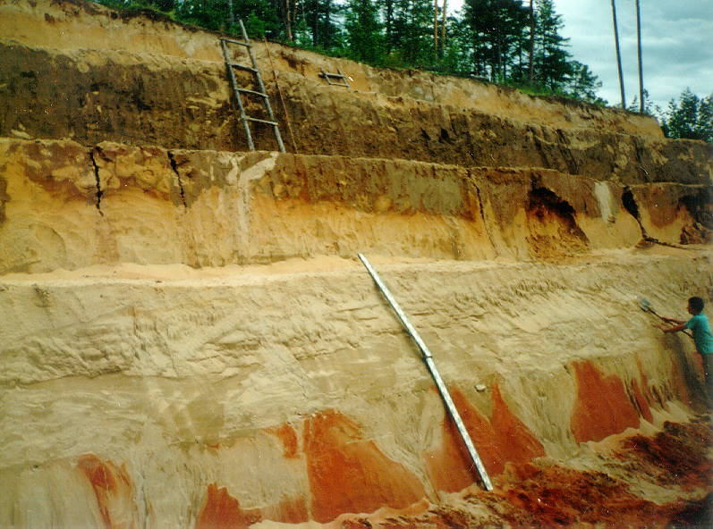

3. Процесс археологических раскопок. Фото: Семенов А.А.

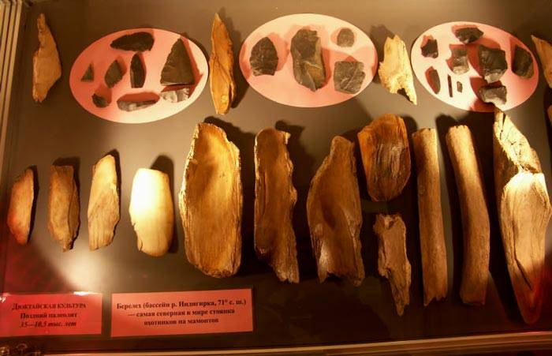

4. Орудия труда. Фото: Семенов А.А.

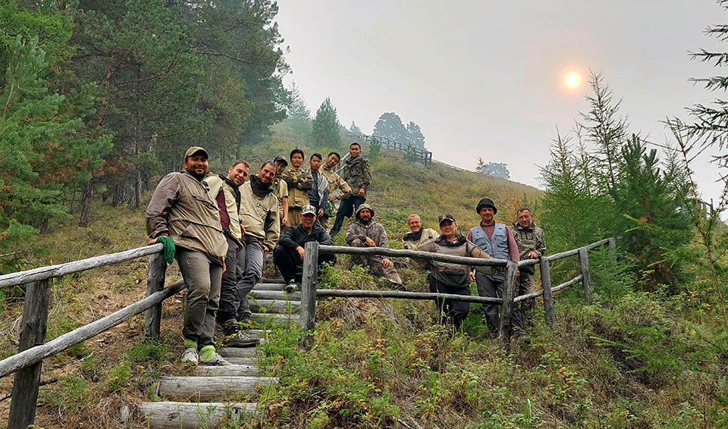

- Сотрудники НИЛ новейших отложений и палеогеографии плейстоцена Р.Н. Курбанов и Д.В. Семиколенных приняли участие в работе международной экспедиции в рамках проекта «Ключевые вопросы истории четвертичного периода Северо-Восточной Сибири». Одним из направлений исследований стало изучение «Диринг-Юрях» – самой северной археологической стоянки раннего палеолита. Фото: Семенов А.А.

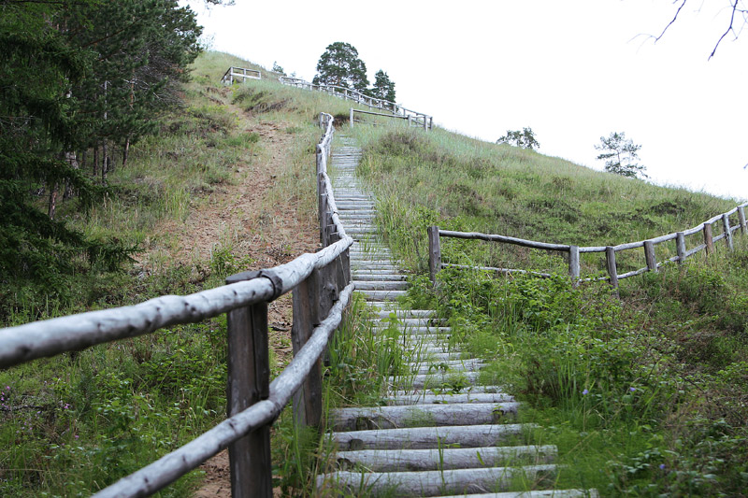

6. Лестница ведущая к стоянке «Диринг-Юрях». Фото: Семенов А.А.

